ФЕДЕРАЛЬНОЕ БЮДЖЕТНОЕ  УЧРЕЖДЕНИЕ  «Научно-техническая библиотека  министерства  промышленности и ТОРГОВЛИ  Российской Федерации»  (ФБУ «НТБ Минпромторга России»)  Методология проведения оценки коррупционных рисков  ________________________ 2016 г.  Москва | УТВЕРЖДАЮ:  Директор ФБУ «НТБ Минпромторга России»  _________________Н.П. Новикова

Методология проведения оценки коррупционных рисков в деятельности ФБУ «НТБ Минпромторга России»
В настоящей Методологии под лицом, представляющим интересы организации, понимается сотрудник организации, обладающий полномочиями принимать обязательные для исполнения решения по кадровым, организационно-техническим, финансовым, материально-техническим или иным вопросам в отношении данной организации, в том числе решения, связанные с выдачей разрешений на осуществление отдельных действий данной организацией, либо готовить проекты таких решений.
Проведение мероприятий, предусмотренных настоящей Методологией, должно основываться на следующих принципах противодействия коррупции:
- признание, обеспечение и защита основных прав и свобод человека и гражданина;
- законность;
- публичность и открытость деятельности;
- неотвратимость ответственности за совершение коррупционных правонарушений;
- комплексное использование политических, организационных, информационно-пропагандистских, социально-экономических, правовых, специальных и иных мер;
- приоритетное применение мер по предупреждению коррупции;
- сотрудничество с институтами гражданского общества, международными организациями и физическими лицами.
В целях выявления коррупционных схем следует учитывать, что подавляющее большинство из них созданы на основе следующих инструментов:
- расстановка мнимых приоритетов по предмету, объему, срокам удовлетворения потребности и другим параметрам;
- лоббирование осуществление финансовых потоков в «нужную» коррумпированному должностному лицу организацию;
- определение круга и места расположения исполнителей заказа, объема заказа;
- определение объема необходимых финансовых средств для удовлетворения потребности.
Для проведения мероприятий по борьбе с коррупцией в организации учитывается коррупционные схемы, которые реализуются, посредством функционирования целой системы различных взаимосвязанных структурных элементов (начиная с рядовых Работников), замкнутых на том или ином коррумпированном должностном лице, без участия которого система не может функционировать.
Эффективным инструментом противодействия коррупции является проведение выездной проверки на предмет анализа документов сделок и состояния объектов сделок.
В этой связи выстраивается целостная система антикоррупционной профилактики и мониторинга с использованием инструментов информационного и документального обмена, проверок, в том числе выездных, привлечение независимых экспертов для анализа и оценки техническо-технологических, экономических, экологических и других параметров сделок.
Во всех случаях нарушения условий договоров со стороны контрагентов подведомственная организация должна предпринять меры в целях возмещения причиненного ущерба, в том числе через суд. Непринятие мер по взысканию ущерба может свидетельствовать о наличии коррупционной составляющей.

Алгоритм сравнения цены договора с условиями рынка

- запрос анализируемого договора;
- выявление основных условий договора: функциональное назначение предмета договора, стоимость (доходность) объекта и другие условия в зависимости от особенностей объекта;
- выявление дополнительных условий договора, носящих коррупционные риски;
- запрос отчета независимого оценщика и его анализ. Направляется отчет независимого оценщика для подтверждения объективности в одну из саморегулируемых организаций оценщиков. При отсутствии отчета проводится экспресс-анализ рыночной цены объекта по настоящей Методике в соответствии с объектом сделки;
- формирование запроса в подведомственную организацию, выступающую стороной анализируемого договора, в случае выявления расхождений от рекомендованных значений стоимости объекта, работ (услуг) от среднерыночных значений, за разъяснениями и уточнениями относительно причин такого расхождения;
- по результатам проведенной проверки составляется заключение, которое предоставляется на рассмотрение единоличному исполнительному органу подведомственной организации. Отсутствие обоснованных причин отклонения стоимости объекта, работ (услуг) от рыночных показателей фиксируется в заключении по результатам проводимой проверки;
- при отсутствии обоснованных причин отклонения условий сделки от рыночных единоличный исполнительный орган организации предпринимает комплекс мероприятий по противодействию коррупции. В случае невозможности оказать влияние на условия сделки или приостановить ее проведение единоличный исполнительный орган организации сообщает в Комиссию по противодействию коррупции и урегулированию конфликта интересов организации о наличии коррупционной составляющей в соответствующей сделке (операции).

Профилактика и мониторинг коррупционных рисков
Коррупционные риски возникают в правоотношениях различного характера, в том числе при передаче или получении имущества в аренду, а также при распоряжении исключительными правами на результаты интеллектуальной деятельности и приравненные к ним средства индивидуализации.
Особенностью указанных сделок является их долгосрочный, характер. В этой связи они требуют предварительного контроля на этапе подготовки документов для заключения договора.
В коррупционных схемах в сфере арендных отношений организация может выступать как в качестве арендатора, так и в качестве арендодателя.
В целях профилактики и мониторинга коррупционных рисков необходимо провести процедуру оценки возможности возникновения коррупционной составляющей при совершении следующих сделок:
- сдача в аренду недвижимого имущества;
- аренда недвижимого имущества;
- сдача в аренду движимого имущества;
- аренда движимого имущества;
- распоряжение исключительными правами на результаты интеллектуальной деятельности и приравненные к ним средства индивидуализации;
- финансовая аренда (лизинг).
Определение рыночной стоимости аренды объекта недвижимости
В соответствии со статьей 8 Федерального закона от 29 июля 1998 г. № 135-ФЗ «Об оценочной деятельности в Российской Федерации» определение рыночной стоимости аренды в случае вовлечения в сделку аренды объектов, принадлежащих полностью или частично Российской Федерации, субъектам Российской Федерации либо муниципальным образованиям, осуществляется на основании заключения независимого оценщика, если согласия на совершение сделки не получено от официального представителя собственника.

В случае если объекты недвижимости, сдаваемые в аренду подведомственными организациями, не принадлежат полностью или частично Российской Федерации, субъектам Российской Федерации либо муниципальным образованиям, привлечение независимого оценщика не является обязательным. Привлечение независимых оценщиков при осуществлении сделок с недвижимым имуществом закрепляется во внутренних документах подведомственных организаций. Одновременно с этим закрепляется правило выбора независимого оценщика осуществляющееся на конкурсной основе.
При этом необходимо исключить коррупционную составляющую при заключении сделки на проведение независимой оценки. Для этого необходимо обратиться в одну или несколько саморегулируемых организаций оценщиков с запросом о подтверждении объективности проведенной оценки. Обращение в саморегулируемую организацию оценщиков целесообразно при анализе сделок по аренде объектов недвижимости в объеме, превышающем 100 м для офисных и жилых помещений и 500 м - для складских и производственных. При этом под объемом арендуемых площадей понимается суммарная арендуемая площадь одним юридическим лицом по одному или более договорам аренды.
При определении рыночной стоимости аренды объекта недвижимости учитываются следующие основные факторы: функциональное назначение объекта, его местоположение (регион, район), транспортная доступность, объекты инфраструктуры, физический и моральный износ, санитарно-техническое состояние объекта, а также соблюдение других специфических требований, выдвигаемых арендатором (например, наличие санитарной зоны, высота потолка, расстояние между несущими колоннами, ширина въездных ворот, качество напольного покрытия, освещенность и другие).
Проведение экспресс-оценки приблизительной стоимости аренды объектов жилой, офисной и складской недвижимости методом сравнительных оценок, так как данные рынки, сегментированы по классам объектов и имеют значительный открытый объем информации о рыночных предложениях.

В целях проведения экспресс-оценки приблизительной стоимости аренды объектов недвижимости необходимо выбрать пять рыночных предложений по аренде объектов, максимально схожих с объектом сделки по перечисленным выше факторам, с учетом сопоставимости объемов арендуемых площадей.
Для расчета соответствия условий анализируемой сделки по аренде рыночным условиям применяется следующая формула:

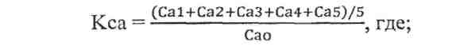

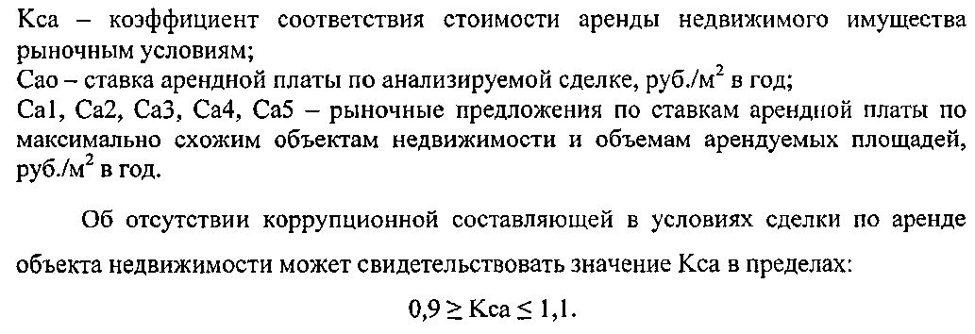
При отклонении коэффициента от рекомендованных значений необходимо запросить у подведомственной организации объяснения причин существенного отклонения ставки арендной платы объекта недвижимости от рыночных аналогов.
Коррупционные риски, возникающие при сдаче и получении в аренду
недвижимого имущества
При анализе арендных сделок недвижимого имущества необходимо определить категорию объекта недвижимости, сдаваемого или получаемого в аренду. В качестве объектов недвижимости выступают: земельные участки, жилые и нежилые помещения, а также иное недвижимое имущество в соответствии со статьей 130 Гражданского кодекса Российской Федерации.
При анализе сделок по сдаче и получении недвижимости в аренду для определения рыночной цены необходимо принимать во внимание и цели, для которых арендуется помещение, так как ставка аренды одного и того же помещения, например, под склад и под организацию розничной торговли, может различаться.

При осуществлении профилактики коррупционных рисков в данной области и их мониторинге необходимо осуществить комплекс мероприятий:
1. Наличие коррупционной составляющей при совершении сделок по сдаче организацией недвижимого имущества в аренду, которой является установление арендодателем стоимости аренды ниже рыночной с целью получения незаконного вознаграждения от арендатора.
Заниженная стоимость аренды при предусмотренной арендным договором возможности заключения договоров субаренды может свидетельствовать о намерениях должностных лиц, представляющих интересы арендодателя, получить незаконное вознаграждение при сдаче объекта в субаренду.
Рассмотрение условий арендного договора на предмет наличия в нем пунктов, снижающих стоимость арендной платы за счет затрат арендатора на проведение неотделимых улучшений арендуемого объекта недвижимости. В данном случае, необходимо соизмерить размер затрат на осуществление неотделимых улучшений и их целесообразность с размером предоставляемых скидок.
2. Анализ на предмет наличия коррупционной составляющей при получении организацией в аренду недвижимого имущества, признаком которой является установление арендодателем стоимости аренды выше рыночной с целью получения арендатором незаконного вознаграждения от арендодателя.
При этом следует рассмотреть:
- наличие для организации обоснованной необходимости аренды помещений;
- рациональность объемов арендуемых площадей;
- существование потребности арендатора в предоставляемых в соответствии с договором аренды дополнительных услугах.
На практике встречаются случаи, при которых арендодатель выплачивает незаконное разовое вознаграждение официальному представителю арендатора за заключение с ним договора на условиях аренды, с одной стороны - не отличающихся от аналогичных предложений рынка, с другой - при наличии существенных недостатков объекта по месторасположению, наличию эффективных площадей, транспортной доступности, развитости прилегающей инфраструктуры и другим параметрам по сравнению с имеющимися на рынке конкурентными предложениями. В таких случаях необходимо провести оценку обоснованности выбора объекта недвижимости, учитывая вышеперечисленные факторы по параметру «цена-качество».
Коррупционной составляющей является включение коммунальных услуг в стоимость арендной платы, что снижает прозрачность сделки и может привести к превышению стоимости потребленных арендатором коммунальных услуг над стоимостью самой арендной платы.
3. Провести анализ на предмет наличия коррупционной составляющей при сдаче организацией в аренду недвижимого имущества, признаком которой является установление арендодателем стоимости аренды выше рыночной с целью получения арендатором незаконного вознаграждения от арендодателя.
При реализации подобной коррупционной схемы в организации существует механизм выплаты незаконного вознаграждения арендатору представителем организации. Наиболее распространенным механизмом такой выплаты является заключение гражданско-правового договора о выполнении работ (предоставлении услуг) с представителем арендатора или его аффилированным лицом.
4. Анализ коррупционной составляющей при заключении договоров аренды организацией как в качестве арендодателя, так и в качестве арендатора, которая заключается в несоответствии размеров арендуемых площадей, оплачиваемых в соответствии с договором, размерам площадей, занимаемых арендатором фактически. При таких сделках возникает риск получения арендодателем незаконного вознаграждения от арендатора за часть занимаемых им площадей, превышающую установленную договорными отношениями. В этой связи с точки зрения арендодателя целесообразно проводить аудит площадей, сдаваемых в аренду, не реже одного раза в год.
Определение рыночной стоимости аренды объектов движимого имущества
В соответствии со статьей 8 Федерального закона от 29 июля 1998 г. № 135-ФЗ «Об оценочной деятельности в Российской Федерации» определение рыночной стоимости аренды в случае вовлечения в сделку аренды объектов, принадлежащих полностью или частично Российской Федерации, субъектам Российской Федерации либо муниципальным образованиям, осуществляется на основании заключения независимого оценщика, если согласия на совершение сделки не получено от официального представителя собственника.
Исключение коррупционной составляющей при заключении сделки на проведение независимой оценки. Для этого необходимо обратиться в одну или несколько саморегулируемых организаций оценщиков запрос о подтверждении объективности проведенной оценки. Обращение в саморегулируемую организацию оценщиков целесообразно при анализе сделок по аренде объектов движимого имущества, восстановительная стоимость (текущая рыночная стоимость нового аналога) которого превышает 500 тыс. руб.
Рыночная стоимость аренды движимого имущества, определенная без привлечения профессиональных независимых оценщиков, осуществляющих в обязательном порядке осмотр объектов движимого имущества, является приблизительной и может существенно отличаться от рыночной стоимости.
При определении рыночной стоимости аренды движимого имущества учитываются следующие основные факторы: функциональное назначение объекта, универсальность и наличие аналогов, комплектация и спецификация, физический и моральный износ, наличие гарантийного и сервисного обслуживания производителем или дилером (продавцом), а также соблюдение других специфических требований, выдвигаемых арендатором.
Проведение экспресс-оценки приблизительной стоимости аренды объектов движимого имущества методом сравнительных оценок и методом восстановительной стоимости.
В целях проведения экспресс-оценки приблизительной стоимости аренды объектов движимого имущества необходимо выбрать три рыночных предложения по аренде объектов, максимально схожих с объектом сделки по перечисленным выше факторам. Данную информацию можно получить из открытых источников в
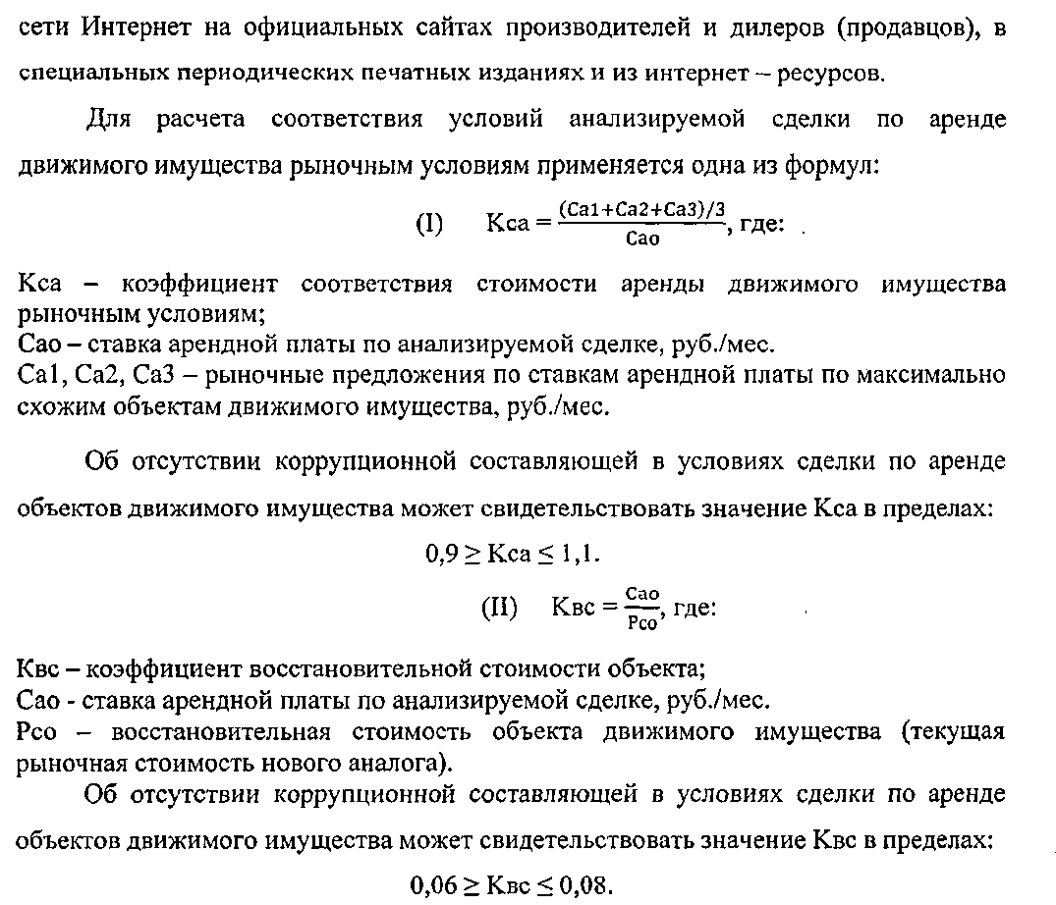
При отклонении коэффициентов от рекомендованных значений необходимо запросить у подведомственной организации объяснения причин существенного отклонения ставки арендной платы объекта движимого имущества от рыночных условий.
Коррупционные риски, возникающие при сдаче и получении в аренду
движимого имущества
При анализе договоров аренды движимого имущества необходимо определить категорию объекта недвижимости, сдаваемого или получаемого в аренду. В качестве объектов движимого имущества следует рассматривать транспортные средства, машины и оборудование, в том числе лабораторное и испытательное, оргтехнику, вычислительную технику, мебель и иное движимое имущество в соответствии со статьей 130 Гражданского кодекса Российской Федерации.

При анализе данных сделок осуществляется:
- определение необходимости в аренде движимого имущества;
- оценка обоснованности выбора объекта аренды.
При этом особое внимание уделяется классификации объекта движимого имущества, сдаваемого или получаемого в аренду организацией для определения рыночной стоимости аренды аналогичных объектов.
В целях мониторинга и профилактики коррупционных рисков в данной области арендных отношений необходимо проанализировать следующие наиболее распространённые случаи:
1. Коррупционной составляющей при совершении сделок по сдаче организацией в аренду движимого имущества является установление арендодателем стоимости аренды ниже рыночной с целью получения незаконного вознаграждения от арендатора.
Кроме этого, заниженная стоимость аренды с возможностью заключения договоров субаренды может свидетельствовать о намерениях должностных лиц, представляющих интересы арендодателя, получить незаконное вознаграждение при сдаче объекта в субаренду.
Дополнительно необходимо рассмотреть условия арендного договора на предмет наличия в нем пунктов, снижающих стоимость арендной платы за счет затрат арендатора на капитальный ремонт, техническое обслуживание, модернизацию арендуемого объекта движимого имущества. В данном случае необходимо соразмерить объем затрат на осуществление обозначенных выше работ и их целесообразность с объемом предоставленных скидок, а также установить соответствие работ, обозначенных в документах о произведенных улучшениях, фактическому проведению работ.
Распространенным коррупционным риском является включение ремонтных и сервисных работ, расходных материалов и прочих расходов по содержанию и эксплуатации объекта в стоимость арендной платы, что снижает прозрачность сделки и может привести к превышению стоимости потребленных арендатором дополнительных услуг над стоимостью арендной платы.
2. Коррупционной составляющей при получении организацией в аренду движимого имущества, является установление арендодателем стоимости аренды выше рыночной с целью получения незаконного вознаграждения арендатором от арендодателя.
На практике встречаются случаи, при которых арендодатель выплачивает незаконное разовое вознаграждение официальному представителю арендатора за заключение с ним договора аренды, условия которого с одной стороны не отличаются от аналогичных предложений рынка, с другой - объект уступает конкурентным рыночным предложениям по качеству, техническим характеристикам, степени износа и другим показателям. В таких случаях необходимо провести оценку обоснованности выбора объекта движимого имущества, учитывая вышеперечисленные факторы, по параметру «цена-качество».
3. Одним из коррупционных рисков при заключении договоров аренды организацией, как со стороны арендодателя, так и со стороны арендатора является несоответствие количества единиц движимого имущества и их технических характеристик, оплачиваемых в соответствии с договором, количеству единиц и техническим характеристикам объектов, используемых арендатором фактически. При таких сделках возникает риск получения арендодателем незаконного вознаграждения от арендатора за часть эксплуатируемого движимого имущества, превышающую установленную договорными отношениями. В этой связи целесообразно проводить аудит движимого имущества, сдаваемого в аренду, не реже одного раза в год.
Коррупционные риски, возникающие при распоряжении
исключительными правами на результаты интеллектуальной деятельности и приравненные к ним средства индивидуализации
При выявлении коррупционных рисков, связанных с заключением лицензионных договоров, необходимо определить результат интеллектуальной деятельности или приравненное к нему средство индивидуализации, право использования которых предоставляется по договору. В качестве объектов интеллектуальной собственности следует рассматривать программы для ЭВМ, базы данных, изобретения, промышленные образцы и другие объекты интеллектуальной собственности в соответствии со статьей 1225 Гражданского кодекса Российской Федерации.
Факторами при анализе данных сделок являются:
- определение целесообразности заключения лицензионного договора по использованию объекта интеллектуальной собственности;
соответствие полезного эффекта от их использования размеру вознаграждения, выплачиваемому по лицензионному договору.
Классификация объектов интеллектуальной собственности, дающее право использовать организацией, в целях определения рыночных предложений по размеру вознаграждения, аналогичных объектов (при их наличии).
Необходимо также определить срок действия исключительного права на результат интеллектуальной деятельности или средства индивидуализации, после истечения которого лицензионный договор считается расторгнутым в силу закона. Осуществление лицензиатом платежей по лицензионному договору после истечения вышеуказанного срока является признаком наличия коррупционной составляющей.
Для мониторинга и профилактики коррупционных рисков в данной области правоотношений необходимо осуществить комплекс мероприятий, в том числе:
- Анализ коррупционной составляющей сделок по распоряжению исключительным правом при передаче результатов интеллектуальной деятельности или средств индивидуализации, которая заключается в установлении лицензиаром льготных условий и размера лицензионных платежей, несоизмеримых с размером полезного эффекта, который можно получить от использования объекта интеллектуальной собственности, с целью получения незаконного вознаграждения от лицензиата.
- Анализ коррупционной составляющей при получении прав на использование объектов интеллектуальной собственности, которая заключается в установлении лицензиаром жестких условий и размера лицензионных платежей, несоизмеримых с практической ценностью объекта интеллектуальной собственности, с целью получения незаконного вознаграждения одной из сторон по договору. В таких случаях необходимо провести оценку как обоснованности выбора объекта интеллектуальной собственности по параметру «цена-качество», так и целесообразности заключения подобного договора в принципе.

Для расчета соответствия условий анализируемой сделки рыночным условиям применяется формула:
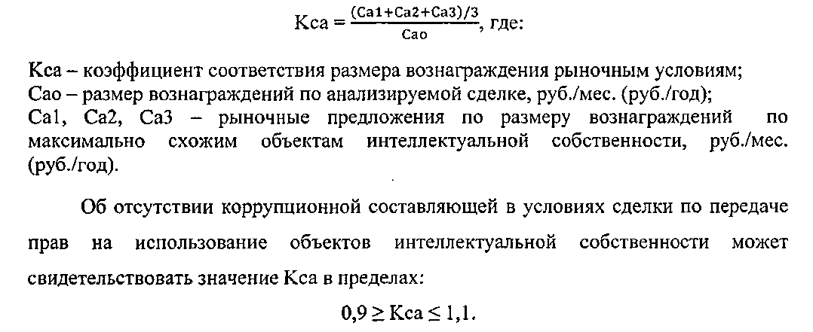
При отклонении коэффициентов от рекомендованных значений необходимо запросить у подведомственной организации объяснения причин существенного отклонения размера вознаграждения от рыночных условий.
Профилактика и мониторинг коррупционных рисков, возникающих в сфере
управления персоналом
Сферы управления персоналом, содержащие коррупционные риски
Коррупционные риски, возникающие в сфере управления персоналом, распространяются на всех Работников организации вне зависимости от занимаемой должности и юридического характера правоотношений с организацией. При этом организация выступает в качестве работодателя.
Коррупционные риски, связанные с наличием в организации работников, оформленных в соответствии с требованиями трудового законодательства, получающих заработную плату, но фактически не выполняющих свои трудовые обязанности. При выявлении таких рисков особое внимание необходимо уделить Работникам, оформленным по совместительству и гражданско-правовым договорам, так как данная категория Работников чаще всего не обременена необходимостью фактического присутствия на рабочем месте.
В целях минимизации данного вида коррупционного риска необходимо:
- проанализировать круг непосредственных функциональных обязанностей Работника, закрепленных за ним его должностными инструкциями (или договором). Отсутствие должностных инструкций (или части договора, оговаривающей обязанности Работника) является признаком наличия коррупционной составляющей;
- фактическое исполнение (неисполнение) должностных обязанностей именно тем Работником, за которым они закреплены. В этих целях необходимо запросить документацию, подтверждающую исполнение Работником его должностных обязанностей, например, отчет о выполнении работ (услуг), а также факт присутствия Работника в организации в рабочее время, например, табель учета рабочего времени, информация системы электронных пропусков;
- провести личную беседу с Работником на предмет выполнения им должностных обязанностей в соответствии с должностной инструкцией (договором).
Для минимизации рисков в области управления персоналом необходимо также провести процедуру оценки возможности возникновения коррупционной составляющей и конфликта интересов в следующих случаях:
наем новых работников по трудовому договору и сотрудников на условиях внешнего совместительства или по гражданско-правовому договору;
повышение по службе путем назначения на руководящие должности.

Коррупционные риски, возникающие при найме новых работников по трудовому договору и сотрудников на условиях внешнего совместительства или по гражданско-правовому договору
При осуществлении профилактики данных коррупционных рисков и их мониторинге необходимо осуществить комплекс мероприятий, в том числе:
1. Проанализировать профессиональные компетенции нанимаемого работника
путем оценки уровня образования, опыта работы и их соответствия предлагаемой вакантной должности. Источником информации об уровне образования служат документы об окончании учебных заведений (при условии их подлинности), курсов повышения квалификации, тренингов и других обучающих программ. Опыт работы оценивается по записям в трудовой книжке и иным документам, подтверждающим опыт работы. Дополнительным источником информации о претенденте могут служить сведения, полученные от официального представителя предыдущего работодателя.
Коррупционным риском является заинтересованность сотрудников организации в получении незаконного вознаграждения за установление необоснованных исключений при приеме на работу, том числе прием на работу без установления испытательного срока.
- Определить круг близких родственников претендента на вакантную должность с целью возможного возникновения конфликта интересов. Источником информации служит анкета претендента на вакантную должность, а также средства массовой информации и иные источники. Одним их коррупционных рисков в данной сфере является прием на работу близких родственников лиц, ответственных за принятие решений в организации.
- Установить круг аффилированных лиц¹, связанных с претендентом на вакантную должность, с целью предупреждения возможного возникновения конфликта интересов. Источником информации служит анкета претендента на вакантную должность, а также средства массовой информации и иные источники. Коррупционным риском в данной сфере являются попытки внедрения в организацию лиц, связанных с правоохранительными, контролирующими и надзорными органами, органами власти и органами местного самоуправления, представителями международных общественных организаций, а также контрагентами, партнерами организации и лицами, связанными с организованной преступностью.

¹ В соответствии со ст. 4 Закона РСФСР от 22.03.1991 № 948-1 (редакции от 26.07.2006) «О конкуренции и ограничении монополистической деятельности на товарных рынках» аффилированные лица - физические и юридические лица, способные оказывать влияние на деятельность юридических и (или) физических лиц, осуществляющих предпринимательскую деятельность. Аффилированными лицами юридического лица являются: член его совета директоров (наблюдательного совета) или иного коллегиального органа управления, член его коллегиального исполнительного органа, а также лицо, осуществляющее полномочия его единоличного исполнительного органа; лица, принадлежащие к той группе лиц, к которой принадлежит данное юридическое лицо;
лица, которые имеют право распоряжаться более чем 20 процентами общего количества голосов, приходящихся на голосующие акции либо составляющие уставный или складочный капитал вклады, доли данного юридического лица;
юридическое лицо, в котором данное юридическое лицо имеет право распоряжаться более чем 20 процентами общего количества голосов, приходящихся на голосующие акции либо составляющие уставный или складочный капитал вклады, доли данного юридического лица;
если юридическое лицо является участником финансово-промышленной группы, к его аффилированным лицам также относятся члены советов директоров (наблюдательных советов) или иных коллегиальных органов управления, коллегиальных исполнительных органов участников финансово-промышленной группы, а также лица, осуществляющие полномочия единоличных исполнительных органов участников финансово-промышленной группы.

4. Оценить коррупционные риски, возникающие при найме новых сотрудников на условиях внешнего совместительства или по гражданско-правовому договору, проанализировав целесообразность предполагаемых к выполнению ими работ и соответствие стоимости этих работ конкурентным предложениям рынка. Данный анализ должен проводиться в целях предотвращения вывода денежных средств организации, в том числе в целях удовлетворения заинтересованности третьих лиц, через фиктивные трудовые соглашения.
Коррупционные риски, связанные с повышением по службе путем назначения на руководящие должности
Для профилактики коррупционных рисков, связанных с повышением по службе путем назначения на руководящие должности необходимо:
1. Проанализировать профессиональные компетенции работника, назначаемого на руководящие должности, путем оценки соответствия данной руководящей должности профилю и уровню образования кандидата и его опыта работы. Источником информации об образовании служат документы об окончании учебных заведений (при условии их подлинности), курсов повышения квалификации, тренингов и других обучающих программ. Опыт работы оценивается по записям в трудовой книжке и другим документам, подтверждающим опыт работы. Распространенным коррупционным риском является заинтересованность сотрудников организации в получении незаконного вознаграждения за установление необоснованных исключений при принятии решения о повышении в должности.
- Определить круг ближайших родственников претендента на повышение в должности с целью возможного возникновения конфликта интересов. Источником информации служит личный листок по учету кадров претендента на повышение в должности, а также средства массовой информации и иные источники. Одним из коррупционных рисков в данной сфере трудовых отношений является повышение в должности близких родственников лиц, ответственных за принятие решений в организации, при наличии кандидатов, обладающих большей компетенцией и опытом работы.
- Определить круг аффилированных лиц, связанных с претендентом на повышение в должности, с целью предупреждения возможного возникновения конфликта интересов. Источником информации служит личный листок по учету кадров претендента на повышение в должности, а также средства массовой информации и иные источники. Коррупционным риском в данной сфере трудовых отношений являются попытки продвижения на руководящие должности в организации лиц, связанных с правоохранительными, контролирующими и надзорными органами, органами власти и органами местного самоуправления, представителями международных общественных организаций, а также контрагентами, партнерами организации и лицами, связанными с организованной преступностью.
Профилактика и мониторинг коррупционных рисков, связанных с открытием и ведением счетов в банках, другими инвестициями и финансовыми операциями

Виды финансовых операций и финансовых инструментов,
являющихся источниками коррупционных рисков
Источниками коррупционных рисков при осуществлении финансовых операций являются:
- выбор учреждения банка для размещения денежных средств и для осуществления других банковских операций;
- выбор объекта, инструмента инвестирования и осуществление других финансовых операций.
При осуществлении функций, связанных с профилактикой и мониторингом коррупционных рисков в сфере финансовых операций, необходимо проанализировать следующие аспекты, где организация выступает в роли инвестора (размещает финансовые средства) или заемщика:
- выбор кредитной организации для осуществления банковских операций;
- выбор инструментов инвестирования в кредитные организации;
- выбор объекта инвестирования (за исключением кредитных организаций);
- выбор инструментов инвестирования в другие объекты (за исключением кредитных организаций);
- выбор страховой компании;
- выбор условий страхования;
- заключение лизинговых и факторинговых сделок.

При анализе отдельных финансовых инструментов на предмет наличия коррупционной составляющей в осуществляемых финансовых операциях необходимо провести оценку по следующим критериям:
- доходность (тариф);
- сроки инвестирования (период действия договора);
- объем инвестиций (сумма договора);
- ликвидность инвестиций (с учетом эмитента, сроков, суммы и доходности).

Коррупционные риски, связанные с открытием и ведением счетов в банках
При осуществлении профилактики коррупционных рисков в данной области и их мониторинге необходимо осуществить комплекс мероприятий, в том числе:
1. Определить надежность и финансовую устойчивость кредитной
организации.
При этом в качестве ключевого критерия надежности целесообразно принять величину активов кредитной организации. Источником информации может быть рейтинговое агентство «РИА Рейтинг», которое осуществляет периодические публикации рейтинга кредитных организаций, в том числе и по величине активов.
При выборе кредитной организации для организаций стратегического значения необходимо руководствоваться публикуемым Банком России Перечнем кредитных организаций, соответствующих требованиям, установленным частью 1 статьи 2 Федерального закона от 21 июля 2014 г. №213-Ф3 «Об открытии банковских счетов и аккредитивов, о заключении договоров банковского вклада хозяйственными обществами, имеющими стратегическое значение для оборонно-промышленного комплекса и безопасности Российской Федерации, и внесении изменений в отдельные законодательные акты Российской Федерации».
Выбор кредитной организации для открытия и ведения счетов, не входящей в число первых ста банков по величине активов, а также несоответствующей положениям Федерального закона от 21 июля 2014 г. №213-Ф3, является рискованным и может свидетельствовать о наличии коррупционной составляющей.
2. Определить надежность и эффективность инструментов инвестирования и заимствования денежных средств в кредитные организации. Основные банковские операции, носящие высокий коррупционный риск и подлежащие обязательному контролю:
Размещение денежных средств организации на открытых в банке расчетных, депозитных счетах и покрытых (депонированных) аккредитивах.
Критерием наличия коррупционной составляющей являются условия размещения денежных средств на счетах. В частности, при открытии расчетных счетов и осуществлении через них значительных оборотов необходимо обратить внимание на тарифы кредитной организации по расчетно-кассовому обслуживанию и их соответствие конкурентным предложениям на банковском рынке.
На практике руководство некоторых кредитных организаций осуществляет подкуп должностных лиц с целью привлечения в банк денежных средств организаций, что в конечном итоге сказывается на повышении тарифов на расчетно-кассовое обслуживание для организации и снижении доходов по депозитам.
Особое внимание необходимо уделить условиям депозитных договоров: доходности, срокам, условиям досрочного изъятия и защитным оговоркам при досрочном изъятии. В данном случае коррупционная составляющая может заключаться в предумышленном намерении досрочного изъятия в целях снижения затрат банка по обслуживанию депозита.
При анализе условий открытия покрытых (депонированных) аккредитивов, на которые не начисляются проценты в силу специфики данного инструмента, необходимо оценивать соответствие рыночным конкурентным предложениям тарифов банка по данной услуге. Кроме того, существенным фактором коррупционной составляющей является отказ от совершения сделки, обеспеченной данным аккредитивом. В таком случае следует оценить объективность причин отказа от сделки, сроки размещения средств в банке, в целях определения наличия заинтересованности кредитной организации в срочном размещении средств без начисления процентов;
- размещение денежных средств организации в векселях и депозитных сертификатах кредитной организации. Главным критерием наличия коррупционной составляющей является несоответствие доходности ценной бумаги конкурентным предложениям на банковском рынке с учетом других условий размещения средств: сроки, сумма, валюта обязательств;
- выкуп на вторичном рынке долговых обязательств кредитной организации.
Главным критерием наличия коррупционной составляющей является превышение суммы вложенных средств над реальной рыночной стоимостью обязательств, с учетом возможных рисков проведенной операции и ликвидности инструмента;
- получение банковских ссуд. Главным критерием наличия коррупционной составляющей являются условия кредитного договора (процентная ставка с учетом качества залогового обеспечения), не соответствующие конкурентным предложениям на банковском рынке. Косвенным признаком коррупционной заинтересованности является относительно высокая процентная ставка при прочих равных условиях.
Для определения соответствия уровня доходности по вышеперечисленным финансовым инструментам условиям рынка необходимо применить метод сравнительных оценок. В первую очередь необходимо выявить на официальных сайтах в сети Интернет не менее трех банков из числа наиболее крупных и имеющих разветвленную филиальную сеть в регионах Российской Федерации, получить информацию о предлагаемых ими условиях по финансовым инструментам, аналогичным анализируемым. Для расчета соответствия доходности анализируемого финансового инструмента рыночным условиям применяется формула:
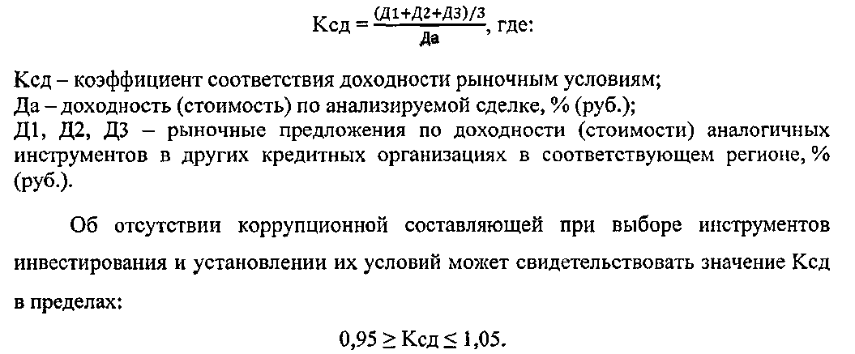
При отклонении коэффициента от рекомендованных значений необходимо запросить у подведомственной организации объяснения причин существенного отклонения договорной доходности инструмента от рыночных условий;
- покупка акций банков. Главным критерием наличия коррупционной составляющей является превышение стоимости покупки акций над их рыночной

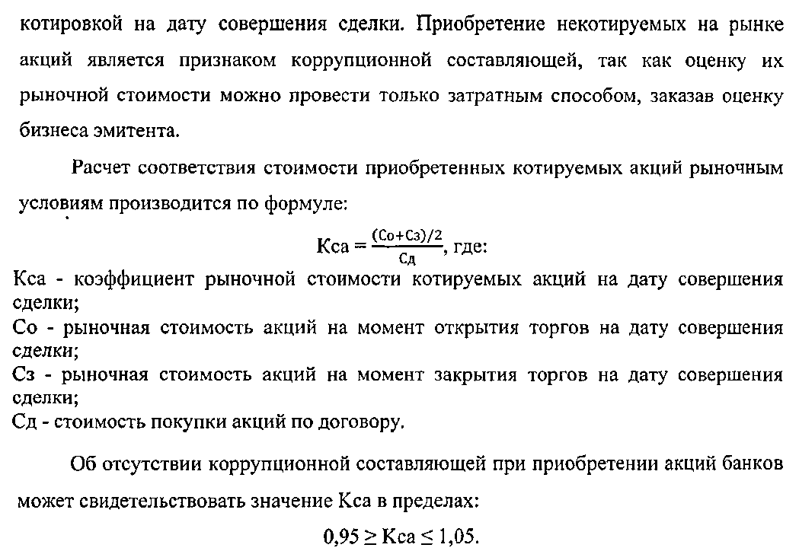
При отклонении коэффициента от рекомендованных значений необходимо запросить у подведомственной организации объяснения причин существенного отклонения договорной стоимости акций от рыночных котировок на дату заключения сделки.
Коррупционные риски, связанные с инвестированием и заимствованием денежных средств физических и юридических лиц за исключением кредитных организаций
При осуществлении профилактики коррупционных рисков в данной области и их мониторинге необходимо осуществить комплекс мероприятий, в том числе:
1. Определить надежность и финансовую устойчивость контрагентов -юридических лиц и платежеспособность контрагентов - физических лиц. При определении надежности как юридических, так и физических лиц следует оценить связанные с ними репутационные риски на основе сведений, полученных из СМИ, реестра недобросовестных поставщиков, картотеки арбитражных дел и других источников. В качестве информации для определения финансовой устойчивости
юридических лиц следует использовать их бухгалтерскую отчетность за последние три года. Ключевым показателем финансовой устойчивости целесообразно считать наличие чистой прибыли, низкую долговую нагрузку и положительную стоимость чистых активов за последние три года. Под платежеспособностью физических лиц понимается наличие устойчивых официальных источников дохода за последний год. 2. Определить надежность и эффективность инструментов инвестирования и заимствования денежных средств. Основные операции, носящие высокий коррупционный риск и подлежащие обязательному контролю:
- инвестиции в ценные бумаги юридических (за исключением кредитных организаций) и физических лиц. Главным критерием наличия коррупционной составляющей является превышение суммы вложенных средств над реальной рыночной стоимостью ценных бумаг с учетом возможных рисков проведенной операции и ликвидности инструмента;
- выкуп на вторичном рынке долговых обязательств юридических (за исключением кредитных организаций) и физических лиц. Главным критерием наличия коррупционной составляющей является превышение суммы вложенных средств над реальной рыночной стоимостью обязательств с учетом возможных рисков проведенной операции и ликвидности инструмента;
- получение займов у юридических и физических лиц на условиях, (например, под высокий процент) не соответствующих интересам заимополучателя;
предоставление займов юридическим лицам на условиях, не соответствующих интересам заимодателя. Особое внимание необходимо уделить доходности и срокам, на которые предоставлен заем;
- предоставление займов физическим лицам на условиях, не отвечающих
требованиям внутренних документов о поощрении работников организации.
Для определения соответствия уровня доходности инвестированных средств условиям рынка необходимо применить метод сравнительных оценок исходя из предложений на рынке долговых обязательств компаний, а также на рынке банковского кредитования. Для анализа предложений на рынке долговых обязательств компаний и банковского кредитования необходимо выявить на

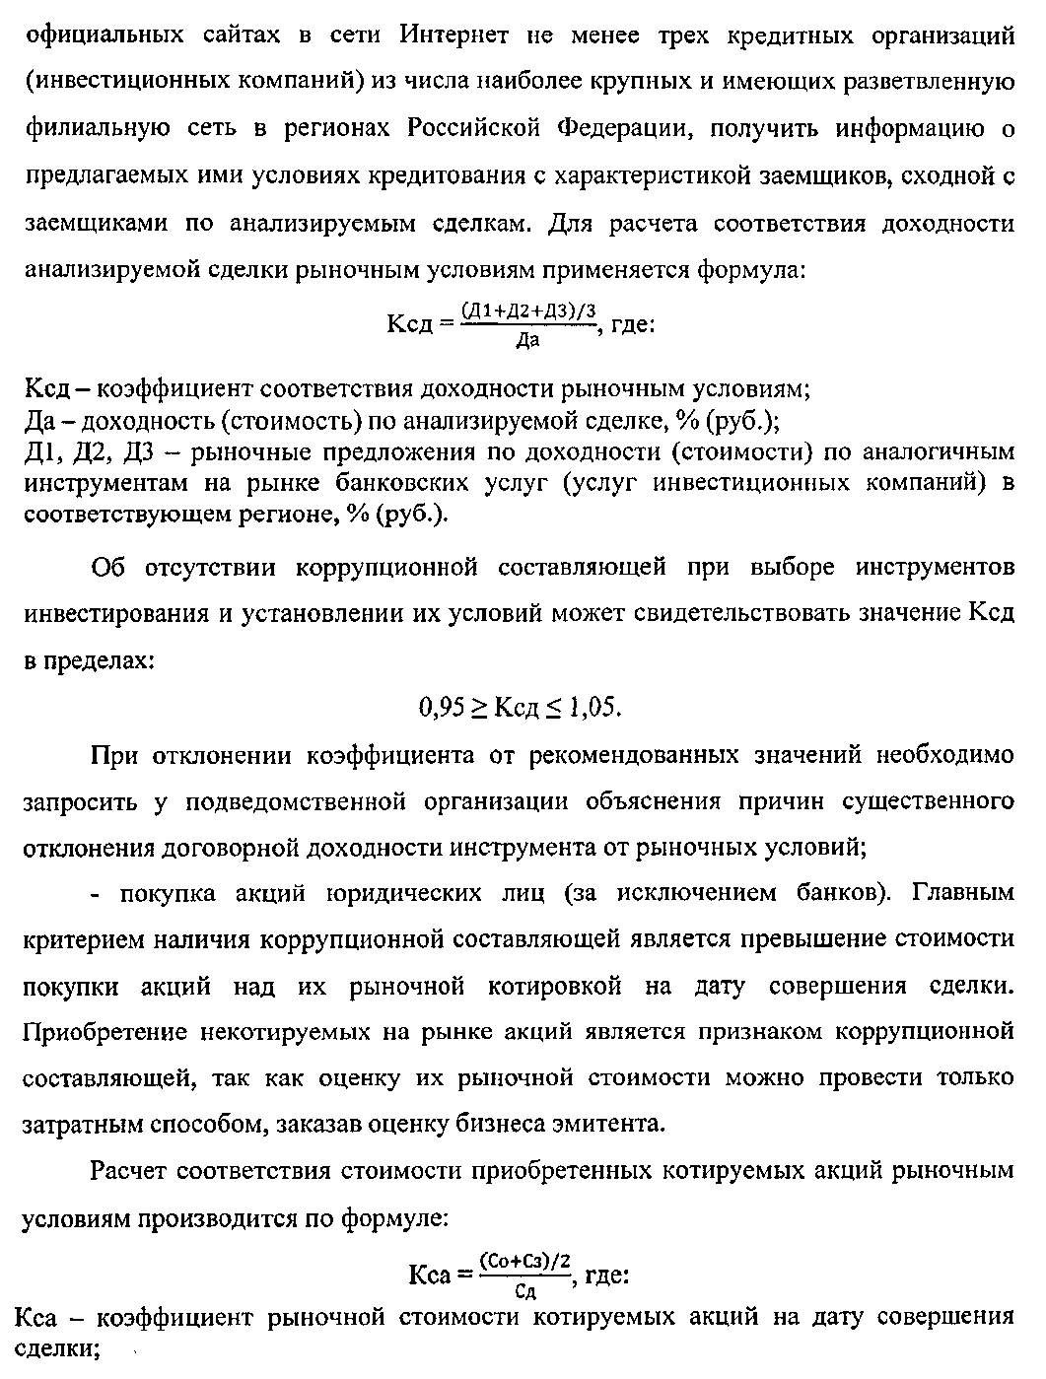

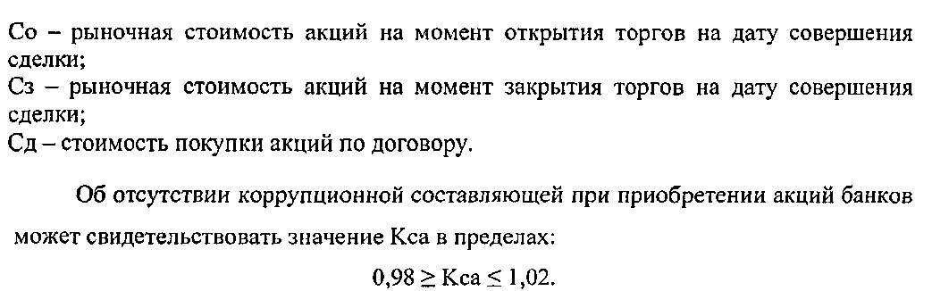
При отклонении коэффициента от рекомендованных значений необходимо запросить у подведомственной организации объяснения причин существенного отклонения договорной стоимости акций от рыночных котировок на дату заключения сделки.
Коррупционные риски, связанные с заключением договоров страхования
Данный вид коррупционных рисков может возникать при совершении любых сделок по страхованию различных объектов, жизни и здоровья граждан, ответственности перед третьими лицами. При осуществлении профилактики коррупционных рисков в данной области и их мониторинге необходимо осуществить комплекс мероприятий, в том числе:
1. Определить надежность, финансовую устойчивость и ключевую специализацию страховых компаний. При этом для оценки надежности компании целесообразно использовать рейтинги надежности страховых компаний, публикуемых ЗАО «Рейтинговое Агентство «Эксперт РА». Данное рейтинговое агентство осуществляет мониторинг надежности страховых компаний по нескольким критериям. На основе анализа имеющейся информации агентство присваивает рейтинг надежности страховым компаниям. Выбор страховой компании, не имеющей рейтинга надежности ЗАО «Рейтинговое Агентство «Эксперт РА», является рискованным и может свидетельствовать о наличии коррупционной составляющей.
2. Проанализировать условия договора страхования. Главным критерием наличия коррупционной составляющей при заключении договора страхования являются условия страхования, отличные от рыночных; страховой тариф, порядок оплаты страховой премии, размер франшизы, завышенная оценочная стоимость объекта страхования, условия и порядок выплаты страхового возмещения, перечень страховых случаев и условия их наступления.
На практике руководство некоторых страховых компаний осуществляет подкуп должностных лиц с целью привлечения страхователей, что в конечном итоге ведет к ухудшению для страхователей условий договора страхования.
Для выявления коррупционной составляющей при анализе сделок по страхованию следует оценить принципиальную необходимость и целесообразность страхования данного объекта. Также следует производить оценку социального пакета в рамках финансирования или софинансирования услуг по медицинскому страхованию персонала.
Для определения соответствия установленного договором страхового тарифа условиям рынка необходимо применить метод сравнительных оценок с учетом особенностей региона заключения сделки. Для анализа предложений на рынке страхования необходимо выявить на официальных сайтах в сети Интернет не менее трех страховых компаний из числа наиболее крупных и имеющих разветвленную филиальную сеть в регионах Российской Федерации, получить информацию о предлагаемых ими условиях страхования по аналогичным страховым услугам. Для расчета соответствия страхового тарифа анализируемой сделки рыночным условиям применяется формула:
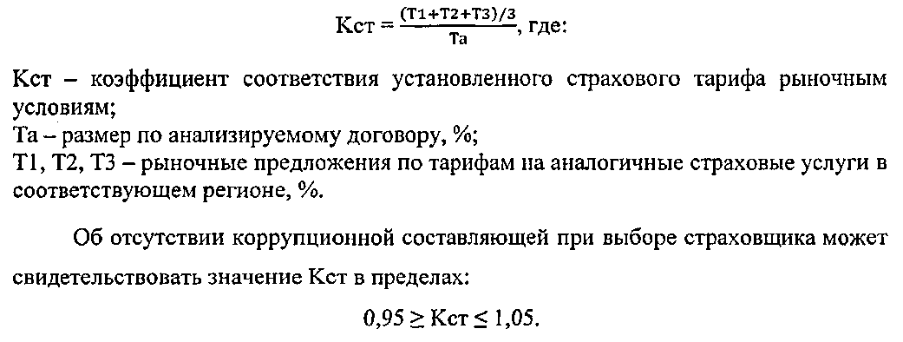

При отклонении коэффициента от рекомендованных значений необходимо запросить у подведомственной организации объяснения причин существенного отклонения условий страхования от рыночных.

Коррупционные риски, связанные с заключением
лизинговых и факторинговых сделок
1. Коррупционный риск, связанный с проведением лизинговых операций, возникает на стадии заключения лизингового договора. При этом организация в данной сделке выступает в качестве лизингополучателя. Главным критерием наличия коррупционной составляющей являются условия лизингового договора:
суммы лизинговых платежей, включающие возмещение затрат лизингодателя, его расходов на приобретение объекта лизинга и иных затрат, не соответствующих конкурентным предложениям на рынке.
Косвенным признаком коррупционной заинтересованности является относительно высокая цена на объект лизинга, а также размер лизинговых платежей при прочих равных условиях. Дополнительно необходимо оценить как необходимость, так и экономическую эффективность лизинговой сделки с учетом произведенных лизинговых платежей и рыночной стоимости объекта лизинга и условий по переходу права собственности на объект лизинга к организации (лизингополучателю).
2. Под факторинговыми сделками понимается кредитование поставщиков путём выкупа у поставщика краткосрочной задолженности потребителя перед ним, как правило, не превышающей 180 дней, третьим лицом - фактором (часто банком или специализированной факторинговой компанией). В целях анализа коррупционной составляющей необходимо рассматривать случаи, когда организация в данной сделке выступает в качестве покупателя товаров и услуг.
При анализе сделок такого рода необходимо обратить внимание на целесообразность применения данного инструмента, так как факторинговая сделка подразумевает включение в стоимость товаров и услуг процента за предоставленный кредит и комиссионные платежи фактору за оказанные услуги. В связи с этим необходимо проанализировать экономическую эффективность данной сделки с учетом всех издержек.

Для определения соответствия процентной ставки (стоимости) лизинговых и факторинговых операций условиям рынка необходимо применить метод сравнительных оценок исходя из предложений на рынке лизинговых и факторинговых услуг (лизинговые компании и кредитные организации). Для анализа предложений лизинговых и факторинговых услуг на рынке необходимо на официальных сайтах в сети Интернет не менее трех кредитных организаций (лизинговых компаний) из числа наиболее крупных и имеющих разветвленную филиальную сеть в регионах Российской Федерации, получить информацию о предлагаемых ими условиях предоставления лизинговых и факторинговых услуг. Для расчета соответствия условий анализируемых лизинговых и факторинговых операций рынку применяется формула:
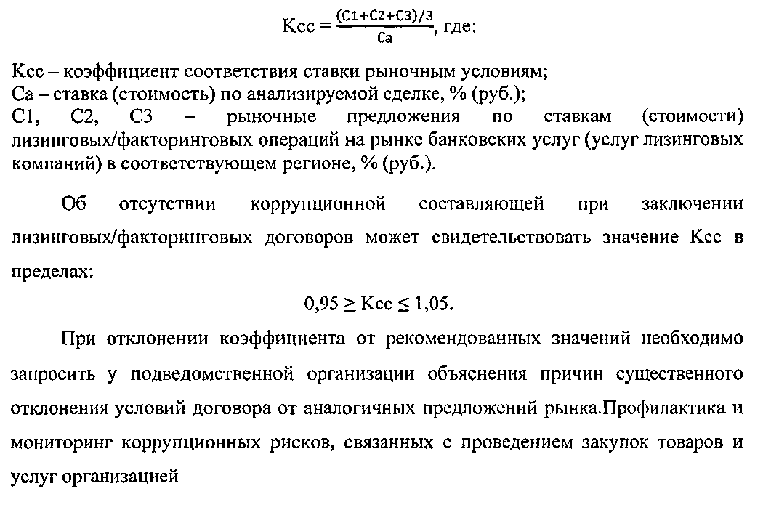
Классификация коррупционных рисков, возникающих в сфере закупок
Риски данного вида распространяются на всю закупочную деятельность. При рассмотрении коррупционных рисков в сфере закупок организация выступает в качестве покупателя. Коррупционные риски, возникающие в сфере закупок, являются самыми распространенными и наиболее разнообразными
Коррупционные риски, возникающие в сфере закупок, классифицируются по нескольким параметрам:
- по предмету закупок;
- по стадии закупочного цикла.
В зависимости от предмета закупок коррупционные риски можно классифицировать на риски, возникающие при осуществлении закупок:
- недвижимого имущества;
- техники, машин и оборудования, а также нематериальных активов (за исключением предметов искусства и роскоши);
- сырья и материалов;
- услуг.
Следует обращать внимание на приобретение нематериальных активов, в части предметов искусства и роскоши. Предметы искусства и роскоши приобретаются у так называемого единственного поставщика, без осуществления конкурсных процедур. Особое внимание стоит уделить анализу целесообразности осуществления подобной закупки.
Коррупционные составляющие в разрезе стадий закупочного цикла
Коррупционным рискам подвержены все стадии закупочного цикла, среди которых можно выделить риски, возникающие на стадии:
- разработки и утверждения Положения о закупках, содержащего условия закупки, оценки заявки, а также проведение иных процедур, облегчающих (усложняющих) проведение процесса закупки;
- исследования предложения на рынке закупаемых товаров и услуг с целью формирования условий, ограничивающих (расширяющих) круг возможных поставщиков, перечень удовлетворяющих потребности товаров (услуг), завышающих (занижающих) цену товара (услуги);
- размещения заказов и разработки технического задания, дающих возможность необоснованно усложнить (упростить) условия определения поставщика, устанавливать нереальные, трудновыполнимые требования, условия, искусственно ограничивающие круг поставщиков по срокам, цене, объему, особенностям и конкурентоспособности предмета закупок;
- рассмотрения заявок, позволяющие воспользоваться возможностями установления дискриминаций (преференций) в отношении отдельных поставщиков;
- заключения контракта, допускающие необоснованное изменение условий контракта, заявленных на этапе конкурса, необоснованный запрос необъявленных (недопустимых) документов, необоснованный отказ в заключении контракта;
- администрирования контракта, приемки продукции (услуг) и гарантийного обслуживания предмета закупки, дающие возможность обременения контракта дополнительными необъявленными условиями, применения необоснованно жестких (мягких) или необъявленных условий приемки продукции по контракту, затягивание предоставления информации, материалов, площадей и оборудования в целях исполнения заказа.
Порядок проведения оценки поставщика (продавца) на предмет наличия коррупционной составляющей
При осуществлении профилактики и мониторинга коррупционных рисков, связанных с проведением закупок в независимости от вида, приобретаемого товара (услуги) и способа осуществления покупки необходимо провести оценку поставщика (продавца) по следующим позициям:
1. Уставные документы (устав и изменения к нему, свидетельства о государственной регистрации, свидетельство о постановке на государственный учет, в предусмотренным законом случаях, специальные допуски и лицензии) для установления следующих фактов:
- сроков и круга полномочий представителя поставщика (продавца);
- объема крупной сделки для поставщика (продавца);
- закрепленные уставными документами направления деятельности.
Подписание заведомо не имеющих юридическую силу договоров с поставщиками (продавцами), то есть нарушающих положения уставных документов и других документов поставщика (продавца), в том числе подтверждающих полномочия подписанта может свидетельствовать о наличии коррупционной составляющей. Дополнительно следует удостовериться в наличии действующей лицензии у поставщика (покупателя) в предусмотренных законом случаях. Органы, осуществляющие лицензирование, публикуют на своих официальных сайтах перечень организаций, имеющих действующие лицензии.
Особое внимание следует уделить анализу поставщиков (покупателей) с организационно-правовой формой в виде общества с ограниченной ответственностью и индивидуальных предпринимателей в связи с относительно низкими требованиями к раскрытию информации и минимальному размеру уставного капитала.
2. Сведения об учредителях и структуре акционерного капитала поставщика (продавца) (выписка из ЕГРЮЛ, список аффилированных лиц). Установление бенефициаров проводится в целях определения заинтересованности уполномоченных лиц организации в заключении сделки с конкретным поставщиком (покупателем), являющимся аффилированным к организации и ее руководству. При этом особое внимание необходимо уделить наличию среди акционеров поставщика (продавца) юридических лиц, зарегистрированных в офшорных зонах. Данный факт может свидетельствовать о применении поставщиком (продавцом) налоговых оптимизаций, в том числе незаконных, что свидетельствует о наличии коррупционной составляющей и в конечном счете несет репутационные риски для организации.
3. Информация о благонадежности поставщика (продавца) из открытых источников, в том числе с использованием сервисов федеральных и региональных органов исполнительной власти, контролирующих и надзорных органов, органов судебной власти:
- журнал «Вестник государственной регистрации» о принятых решениях о предстоящем исключении недействующих юридических лиц из ЕГРЮЛ;
- реестр недобросовестных поставщиков; наличие контрагента в базе юридических лиц, связь с которым по указанному в ЕГРЮЛ адресу отсутствует;
- регистрация контрагента по адресу массовой регистрации;
- открытие в отношении контрагента процедур ликвидации и банкротства;
- реестр лиц, отказавшихся в суде от участия в организации или в отношении которых данный факт установлен (подтвержден) в судебном порядке;
- наличие дисквалификации у лиц, входящих в состав исполнительных органов контрагента, и намеревающихся подписать документы по сделке;
- сведения о наличии подозрительных признаков («массовый» директор, учредитель или адрес организации);
- недействительность паспортных данных руководства контрагента.
- Информация, полученная от налоговой инспекции по месту учета поставщика (продавца) по запросу, направленному в соответствии с письмом Минфина России №03-02-07/1-134 от 4 июня 2012 г. касательно вопросов о соблюдении отчетной дисциплины поставщиком (продавцом), о наличии фактов привлечения его к налоговой ответственности и нарушении им сроков уплаты налогов. Запрос данной информации производится в случае отсутствия информации о поставщике (покупателе) в доступных источниках и при обнаружении других признаков коррупционной составляющей.
- Годовая бухгалтерская (бухгалтерский баланс и отчет о финансовых результатах) и статистическая отчетность (форма П-4 «Сведения о численности и заработной плате работников» при наличии). Основным объектом анализа бухгалтерской отчетности является объем и динамика годовой выручки за последние три года, которая должна демонстрировать масштабы деятельности поставщика (продавца) соответствующие стоимости сделки, заключенной с ним организацией.
Дополнительно по данным бухгалтерского баланса необходимо оценить финансовую устойчивость поставщика (продавца) путем анализа объема и динамики его краткосрочной и долгосрочной задолженности перед финансовыми организациями и кредиторами (раздел IV, V бухгалтерского баланса «Долгосрочные обязательства», «Краткосрочные обязательства»). При этом кратное превышение суммы вышеуказанных разделов над суммой раздела III «Капитал и резервы», а также наличие убытка за последние несколько лет свидетельствуют о финансовой неустойчивости поставщика (продавца). Выбор финансово неустойчивого поставщика (продавца), особенно, при заключении крупных сделок, может свидетельствовать о наличии коррупционной составляющей.
При наличии информации о средней численности работников поставщика (продавца) также следует проанализировать соответствие его кадрового потенциала стоимости и объемам сделки, заключаемой с ним организацией. Следует учитывать, что оценка финансовой устойчивости нецелесообразна для ряда единичных сделок, не связанных с производственным процессом (покупка у собственника объектов недвижимого и движимого имущества).
При анализе вышеперечисленных документов и информации необходимо установить, является ли поставщик (продавец) производителем приобретаемых товаров и услуг, оптовым поставщиком (собственником имущества) или выступает в роли посредника, что является признаком наличия коррупционной составляющей.
Для определения характера основной деятельности поставщика (продавца), во-первых, необходимо проанализировать его уставные документы. Поставщик (покупатель) является посредником в случае отсутствия в его уставных документах направлений деятельности, связанных с производством.
Во-вторых, необходимо оценить продолжительность деятельности поставщика (продавца) на рынке. Период работы менее 2-х лет может свидетельствовать об отсутствии налаженной производственной деятельности.
В-третьих, при анализе бухгалтерской отчетности об отсутствии налаженной производственной деятельности может свидетельствовать низкое значение или отсутствие показателей в Разделе 1 «Внеоборотные активы» Бухгалтерского баланса по строке «Основные средства», а также низкий размер собственных средств, указанный в строке «Итого по разделу III» раздела III «Капитал и резервы». Под низким размером собственных средств следует понимать соответствие или незначительное отклонение от минимальных требований, применяемых к размеру уставного капитала в соответствии с Федеральным законом от 26 декабря 2014 г.№ 208-ФЗ «Об акционерных обществах».
В-четвертых, необходимо осуществить поиск информации на официальном сайте поставщика (покупателя) в сети Интернет и других открытых источниках.

Коррупционные риски,
возникающие при приобретении недвижимого имущества
Под совершением сделок по приобретению недвижимого имущества понимаются сделки по покупке: земельных участков, жилых и нежилых помещений, а также другого недвижимого имущества в соответствии со статьей 130 Гражданского кодекса Российской Федерации.
Особое внимание необходимо уделить классификации приобретаемого объекта недвижимости в целях определения его рыночной стоимости. Первичным источником оценки рыночной стоимости приобретаемого объекта недвижимости является Отчет об оценке объекта оценки независимого оценщика, проведенный в соответствии со статьей 11 Федерального закона от 29 июля 1998 г. № 135-ФЗ «Об оценочной деятельности в Российской Федерации». Заключение сделки по приобретению объектов недвижимости без проведения независимой оценки является признаком наличия коррупционной составляющей. При этом отчет об оценке объекта недвижимости не всегда отражает реальную рыночную стоимость оцененного объекта, учитывая возможность участия независимого оценщика в коррупционном сговоре.
При осуществлении профилактики коррупционных рисков в данной области и их мониторинге необходимо осуществить комплекс мероприятий:
1. Анализ наличия коррупционной составляющей при определении цены объекта недвижимости, которая заключается в установлении завышенной (заниженной) цены, существенно отличающейся от рыночной цены аналогов с целью получения незаконного вознаграждения как от продавца за установление завышенной цены на объект, так и с целью уплаты продавцу незаконного вознаграждения официальными представителями организации за установление заниженной цены на объект.
Оценка рыночной цены может быть проведена на основании сопоставления предложений по ценам аналогичных объектов, опубликованных в открытых источниках: в сети Интернет и специальных периодических печатных изданиях, а также по кадастровой стоимости объекта, указанной на официальном сайте Росреестра http://maps.rosreestr.ru/PortalOnline/.
2. Анализ наличия и содержания подробного описания объекта покупки, включающие: состав и особенности инфраструктуры, фактическое состояние объекта, рельеф (для земельного участка) и другие факторы, оказывающие существенное влияние на его цену. Распространенным коррупционным риском в подобной ситуации является умышленное искажение или подача неполной информации о состоянии изношенности инфраструктуры и, как следствие, необходимости осуществления значительных капитальных вложений в ее ремонт и восстановление.
Для установления наличия коррупционной составляющей в случае отсутствия подробного описания объекта недвижимости целесообразно привлечь независимого оценщика. В отдельных случаях сформировать комиссию из специалистов различного профиля для оценки состояния объекта и его инфраструктуры на месте.
3. Анализ условий и порядка передачи недвижимого имущества покупателю.
Необходимо проанализировать установленные договором купли-продажи сроки и условия передачи объекта покупателю на предмет наличия существенной отсрочки или несоответствия интересам покупателя.
Распространенным коррупционным риском являются наличие не оговоренной в договоре задолженности по коммунальным и другим платежам, а также необходимости очистки от промышленного мусора и химических загрязнений, затраты по ликвидации которых в конечном итоге возлагаются на покупателя.
4. Анализ порядка расчетов на предмет наличия в договоре необоснованных условий по выплате аванса в полном размере от стоимости сделки или его существенной части, установленной договором в целях получения незаконного вознаграждения официальным представителем покупателя от продавца.
Коррупционные риски, возникающие при приобретении техники, машин и оборудования, а также нематериальных активов (за исключением предметов искусства и роскоши)
Под совершением сделок по приобретению машин и оборудования, а также нематериальных активов (за исключением предметов искусства и роскоши) понимаются сделки по покупке: производственного и вспомогательного оборудования, электроники, машин и механизмов, транспортных средств, программного обеспечения, другого оборудования и нематериальных активов.
В рамках мониторинга и профилактики коррупционных рисков при приобретении техники, машин и оборудования, а также нематериальных активов (за исключением предметов искусства и роскоши) необходимо осуществить комплекс мероприятий:
1. Анализ наличия коррупционной составляющей при определении цены данного движимого имущества (нематериальных активов) или установлении начальной (максимальной) цены контракта, которая заключается в установлении завышенной цены, существенно отличающейся от рыночной цены аналогов с целью получения незаконного вознаграждения от поставщика за покупку объекта движимого имущества (нематериальных активов) по завышенной цене.
Оценка рыночной цены может быть проведена на основании сопоставления предложений по ценам аналогичных объектов, опубликованных в открытых источниках в сети Интернет и специальных периодических печатных изданиях. В отдельных случаях целесообразно запросить прейскурант у производителей (разработчиков) или официальных дилеров продукции;
2. Анализ наличия и содержания подробного описания объектов покупки, включающие: технические характеристики (программные возможности) и состав комплектации. Особое внимание следует уделить определению производственной необходимости закупки и целесообразности выбора уровня, качества и состава комплектации объектов, соответствия стоимости объектов по параметру «цена-качество» наиболее выгодным предложениям рынка.
Распространенным коррупционным риском в подобной ситуации является покупка объектов с техническими характеристиками (программными возможностями) и составом комплектации, включающей, в том числе уникальные опции, находящимися за рамками разумной необходимости, что приводит к необоснованному удорожанию, как самих объектов, так и стоимости их владения.
3. Анализ условий и порядка передачи движимого имущества (нематериальных активов) покупателю, условий проведения монтажных и пуско-наладочных работ (установки), а также условий гарантийного и сервисного обслуживания. Необходимо проанализировать установленные договором купли-продажи перечисленные выше условия, на предмет соответствия их интересам покупателя.
Распространенным коррупционным риском является ухудшение условий гарантийного и сервисного обслуживания или отсутствие таких условий в договоре. Также необходимо установить, были ли осуществлены силами поставщика монтажные и пуско-наладочные работы (установка), предусмотренные договором.
4. Анализ порядка расчетов на предмет наличия необоснованных условий по выплате аванса в полном размере от стоимости сделки или его существенной части, установленной договором в целях получения незаконного вознаграждения официальным представителем покупателя от продавца.
В целях проведения экспресс-оценки приблизительной стоимости объектов движимого имущества и нематериальных активов необходимо выбрать три рыночных предложения по продаже объектов максимально схожих с объектом сделки. Данную информацию можно получить из открытых источников в сети Интернет на официальных сайтах производителей и дилеров (продавцов), в специальных периодических печатных изданиях и из интернет ресурса «Из рук в руки». Для уточнения ценовых предложенной целесообразно установить контакты с продавцами.

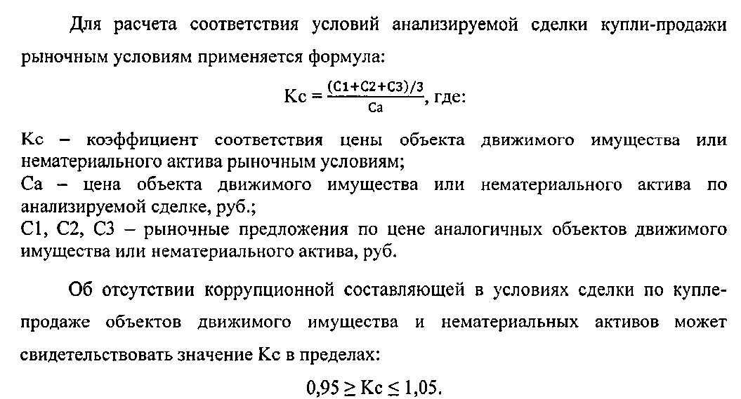
Коррупционные риски, возникающие при приобретении сырья и
материалов
Под совершением сделок по приобретению сырья и материалов понимаются сделки по покупке: комплектующих, полуфабрикатов, сырья, а также других изделий и материалов для производственных, хозяйственных нужд и проведения строительных работ.
При мониторинге и профилактике коррупционных рисков, связанных с закупкой сырья и материалов необходимо осуществить комплекс мероприятий:
1. Анализ наличия коррупционной составляющей при определении цены единицы продукции, в том числе взятой за основу при расчете начальной (максимальной) цены контракта. Коррупционный риск заключается в установлении завышенной (заниженной) цены, существенно отличающейся от рыночной цены аналогов, с целью получения незаконного вознаграждения от поставщика за покупку продукции по завышенной цене.
Оценка рыночной цены может быть проведена на основании сопоставления предложений по ценам аналогичной продукции, опубликованных в открытых источниках в сети Интернет и специальных периодических печатных изданиях. В отдельных случаях целесообразно запросить прейскурант у производителей или ведущих оптовых продавцов продукции.
Распространенным коррупционным риском является установление заниженной цены в целях закупки сырья и материалов у фирм-однодневок без осуществления фактической поставки продукции (товара) против произведенного платежа.
2. Анализ наличия и содержания подробного описания технических и качественных характеристик приобретаемой продукции (в разрезе наименований или товарных групп). Особое внимание следует уделить определению производственной и хозяйственной необходимости закупки и целесообразности выбора ее качественных характеристик и соответствия стоимости объектов по параметру «цена-качество» наиболее выгодным предложениям рынка.
Распространенным коррупционным риском в подобной ситуации является покупка объектов с качественными характеристиками, находящимися за рамками разумной необходимости, что приводит к необоснованному удорожанию продукции, так и, возможно, стоимости переработки и хранения. Кроме того, в целях получения незаконного вознаграждения от поставщика, ответственный представитель покупателя может принять продукцию не соответствующего договору качества, а также просроченные и бракованные изделия.
3. Анализ необходимости и целесообразности объемов произведенной закупки, которые должны находиться в рамках технологических и разумных потребностей производственного цикла. Коррупционным риском в данном случае является закупка объемов продукции в объемах выше имеющейся необходимости в целях получения незаконного вознаграждения от поставщика.
4. Анализ условий и порядка поставки продукции покупателю, а также условий гарантийного и сервисного обслуживания (для комплектующих) и гарантии по другим позициям сырья и материалов. Необходимо проанализировать установленные договором купли-продажи перечисленные выше условия, на предмет соответствия их интересам покупателя. Распространенным коррупционным риском является ухудшение условий гарантийного и сервисного обслуживания или отсутствие таких условий в договоре.
5. Анализ порядка расчетов на предмет наличия необоснованных условий по выплате аванса в полном размере от стоимости сделки или его существенной части, установленной договором, в целях получения незаконного вознаграждения официальным представителем покупателя от продавца.
В целях проведения экспресс-оценки приблизительной стоимости сырья и материалов необходимо выбрать три рыночных предложения по продаже объектов максимально схожих с объектом сделки. Данную информацию можно получить из открытых источников в сети Интернет на официальных сайтах производителей и дилеров (продавцов), в специальных периодических печатных изданиях и из Интернет-ресурса «Из рук в руки». Для уточнения ценовых предложений целесообразно установить контакты с продавцами.
Для расчета соответствия условий анализируемой сделки купли-продажи рыночным условиям применяется формула:
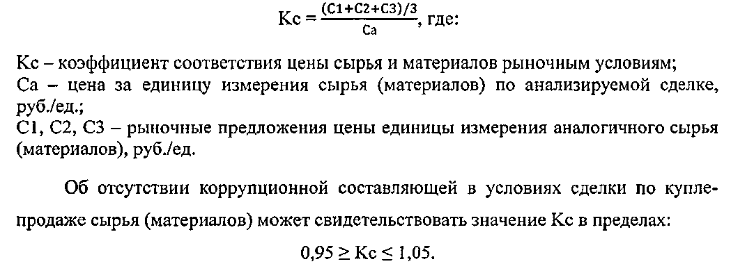
Коррупционные риски, возникающие при приобретении работ и услуг
Работы и услуги, выступая в качестве объекта закупок, несут наиболее высокие коррупционные риски. Высокие коррупционные риски при осуществлении закупок работ и услуг обусловлены сложностью, а в некоторых случаях невозможностью, оценки их справедливой рыночной стоимости, а также в некоторых случаях сложностью проверки и подтверждения, как качества, так и самого факта проведения работ (оказания услуг). Следовательно, наиболее уязвимыми с коррупционной точки зрения являются все разновидности консалтинга, проведение научно-исследовательских, строительно-монтажных работ, образовательные услуги.
В рамках мониторинга коррупционных рисков необходимо провести:
1. Анализ наличия коррупционной составляющей при определении цены работы (услуги), в том числе взятой за основу при расчете начальной (максимальной) цены контракта. Коррупционный риск заключается в установлении завышенной цены, существенно отличающейся от рыночной цены аналогов с целью получения незаконного вознаграждения от поставщика за покупку услуги (работы) по завышенной цене.
Определить справедливую рыночную стоимость работ (услуг), особенно если услуга (услуга) является нестандартной, затруднительно. В отдельных случаях прейскуранты цен организаций, оказывающих аналогичные услуги (работы), могут являться ориентиром рыночной стоимости работ (услуг).
Ключевым механизмом проверки стоимости услуг (работ) является определение целесообразности и эффективности применения результатов, выполненных работ (оказанных услуг) в деятельности заказчика.
Распространённым коррупционным риском является закупка образовательных и тренинговых услуг, договорная цена которых многократно превышает их расчетную стоимость, исходя из затрат на оплату труда преподавателей, аренду помещений и техники и прочих накладных расходов.
Велик риск коррупционных нарушений при выполнении проектно-изыскательских, научно-исследовательских, опытно-конструкторских и строительно-монтажных работ, реальную стоимость которых затруднительно определить, используя метод сопоставления с аналогами. Распространенным коррупционным риском является привлечение к выполнению таких работ, в том числе посредством проведения конкурса, подведомственных или аффилированных организаций в целях получения незаконного вознаграждения за предоставленный заказ.
2. Анализ наличия и содержания подробного технического задания и проектно-сметной документации, ожидаемых результатов от проведения работы (оказания услуги). Особое внимание следует уделить определению производственной и хозяйственной необходимости закупки и целесообразности выбора ее качественных характеристик и соответствия стоимости работ(услуг) по параметру «цена-качество» наиболее выгодным предложениям рынка, в случае их наличия. Распространенным коррупционным риском в подобной ситуации является заказ работ (услуг) с качественными характеристиками, находящимися за рамками разумной необходимости, что приводит к их необоснованному удорожанию. Кроме того, в целях получения незаконного вознаграждения от поставщика (исполнителя), ответственный представитель заказчика (покупателя) может принять работы объема и качества не соответствующего договору.
3. Анализ необходимости и целесообразности осуществления закупки работ (услуг). В данном случае может возникнуть две коррупционные составляющие:
закупка работ (услуг), в которых заказчик не испытывает необходимости, оценивая результаты по формальному признаку; оплата работ (услуг), которые фактически не были оказаны (проведены).
Для минимизации данных коррупционных рисков необходимо ознакомится или запросить у ответственного структурного подразделения подведомственной организации подробное обоснование производственной необходимости осуществления закупки соответствующих работ (услуг).
Далее необходимо проверить наличие актов приема-передачи работ и проанализировать их соответствие условиям договора.
Кроме того, необходимо установить факт проведения работ (оказания услуг). В случае проведения анализа сделки на выполнение проектно-изыскательских, строительно-монтажных, научно-исследовательских и опытно-конструкторских работ необходимо сформировать комиссии из соответствующих специалистов для проведения контрольного обмера (при анализе объемов выполненных строительно-монтажных работ) или оценки качества других работ.
4. Анализ установленных договором условий и порядка привлечения субподрядчиков (соисполнителей) для проведения работ (оказания услуг), а также наличие факта привлечения субподрядчиков (соисполнителей). Распространенным коррупционным риском в данной сфере является вывод денежных средств в целях получения незаконного вознаграждения должностным лицом заказчика через субподрядчика (соисполнителя). В данном случае субподрядчик (соисполнитель) может являться аффилированным лицом с должностным лицом заказчика и может не участвовать непосредственно в исполнении работ (оказании услуг).
5. Анализ порядка расчетов на предмет наличия необоснованных условий по выплате аванса в полном размере от стоимости сделки или его существенной части, установленной договором в целях получения незаконного вознаграждения официальным представителем покупателя от продавца. При этом необходимо учитывать специфику оказываемых услуг, например, выплата разумного по срокам и объемам аванса при проведении проектно-изыскательских, строительно-монтажных, научно-исследовательских и опытно-конструкторских работ является оправданной и общеприменимой практикой.
В целях проведения экспресс-оценки приблизительной стоимости работ и услуг с учетом отсутствия похожих предложений на рынке в виду его значительной сегментации, необходимо выбрать не менее трех организаций любой формы собственности, осуществляющих деятельность на рынке анализируемых работ и услуг. Организации можно выбрать в открытых источниках в сети Интернет. Для уточнения ценовых предложенной целесообразно установить контакты с выбранными организациями в целях получения информации об предварительной оценочной стоимости работ (услуг) аналогичных анализируемым.
Для расчета соответствия условий анализируемой сделки рыночным применяется формула:
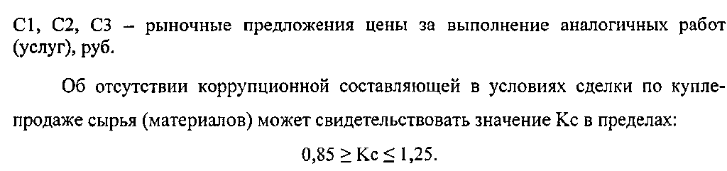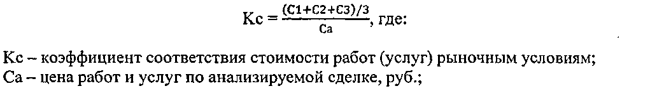

Профилактика и мониторинг коррупционных рисков, связанных с продажей имущества
Под совершением сделок по продаже движимого и недвижимого имущества и нематериальных активов понимаются сделки по покупке: земельных участков, жилых и нежилых помещений, механизмов, машин и оборудования, программного обеспечения, патентов, баз данных, а также других объектов в соответствии со статьями 130, 1225 Гражданского кодекса Российской Федерации.
Особое внимание необходимо уделить классификации продаваемого объекта в целях определения его рыночной стоимости, в случае если это возможно.

Профилактика коррупционных рисков в данной области и их мониторинг заключается в проведении следующих мероприятий:
1. Анализ наличия коррупционной составляющей при определении цены объекта, которая заключается в установлении заниженной (завышенной) цены, существенно отличающейся от рыночной цены аналогов с целью уплаты незаконного вознаграждения официальными представителями организации продавцу за установление заниженной цены на объект, так и с целью получения незаконного вознаграждения как от продавца за установление завышенной цены на объект.
Основным коррупционным риском при продаже имущества является занижение его стоимости, во-первых, с целью получения незаконного вознаграждения от покупателя, во-вторых, с целью продажи его аффилированным организациям и лицам, в том числе после проведения масштабных инвестиций в реализуемый объект. В целях установления факта проведенных инвестиций в объект в течение 3 лет (для объектов недвижимости) и 1 года (для других объектов) предшествующих продаже необходимо запросить в службе бухгалтерского учета соответствующую информацию.
Первичным источником оценки рыночной стоимости продаваемого объекта недвижимости является Отчет об оценке объекта оценки независимого оценщика, проведенный в соответствии со статьей 11 Федерального закона от 29 июля 1998 г. № 135-ФЗ «Об оценочной деятельности в Российской Федерации». Заключение сделки по приобретению объектов недвижимости без проведения независимой оценки является признаком наличия коррупционной составляющей. При этом отчет об оценке объекта недвижимости не всегда отражает реальную рыночную стоимость оцененного объекта, учитывая возможность участия независимого оценщика в коррупционном сговоре.
Оценка рыночной цены объекта недвижимости может быть проведена на основании сопоставления предложений по ценам аналогичных объектов, опубликованных в открытых источниках: в сети Интернет и специальных периодических печатных изданиях, а также по кадастровой стоимости объекта, указанной на официальном сайте Росреестра http://maps.rosreestr.ru/PortalOnline/.
Оценка рыночной цены объектов движимого имущества и нематериальных активов может быть проведена на основании сопоставления предложений по ценам аналогичных объектов (материалов), опубликованных в открытых источниках в сети Интернет и специальных периодических печатных изданиях. В отдельных случаях целесообразно запросить прейскурант у производителей (разработчиков) или официальных дилеров и ведущих оптовых продавцов продукции.
2. Анализ наличия и содержания подробного описания объекта продажи, включающие: состав и особенности инфраструктуры, фактическое состояние объекта, рельеф (для земельного участка), технические и качественные характеристики (программные возможности) и состав комплектации и другие факторы, оказывающие существенное влияние на его цену.
Распространенным коррупционным риском в подобной ситуации является умышленное искажение или подача неполной информации о качестве, составе и физическом износе объекта, а также вложенных в его капитальный ремонт, модернизацию и проведение других улучшений инвестиций.
Для установления наличия коррупционной составляющей, в случае отсутствия подробного описания объекта продажи, целесообразно привлечь независимого оценщика. В отдельных случаях сформировать комиссию из специалистов различного профиля для оценки состояния объекта на месте.
3. Анализ условий и порядка передачи имущества покупателю. Необходимо проанализировать установленные договором купли-продажи сроки и условия передачи объекта покупателю на предмет наличия несоответствия интересам продавца.
Распространенным коррупционным риском являются наличие оговоренных в договоре характеристик, которыми объект на момент продажи не обладает и для приведения его в требуемое состояние необходимо инвестирование значительных средств продавца. Кроме того, на продавца могут быть возложены расходы по хранению на протяжении длительного срока и транспортировки проданного имущества, что приводит к расходам продавца, не предусмотренным договором.
4. Анализ порядка расчетов на предмет наличия в договоре необоснованной отсрочки платежа, а также отсутствие объективно необходимых авансовых платежей, например, на предпродажную подготовку и транспортировку объекта. Коррупционным риском является получение незаконного вознаграждения от покупателя должностным лицом продавца за предоставление необоснованных преференций покупателю при расчетах, наносящих ущерб продавцу.

6. Ожидаемые результаты
Предполагается, что в результате реализации Антикоррупционной политики организации, подведомственной Минпромторгу России, будут усовершенствованы системы противодействия коррупции в Организации, сформируются эффективные механизмы, препятствующие коррупционным действиям, минимизируются риски вовлечения Организации и ее работников в коррупционную деятельность.
Реализация настоящей Антикоррупционной политики направлена на воспитание правового и гражданского сознания у работников Организации путем формирования негативного отношения к коррупционным проявлениям, привлечения каждого работника к реализации мероприятий по предотвращению коррупции.
В результате реализации мероприятий настоящей Антикоррупционной политики в Организации будут созданы эффективные системы мониторинга коррупциогенных факторов, а также пресечения коррупционных действий и наказания за них с применением мер ответственности, установленных законодательством Российской Федерации, что приведет к минимизации рисков имущественного и репутационного ущерба, наносимого Организации и Минпромторгу России.

